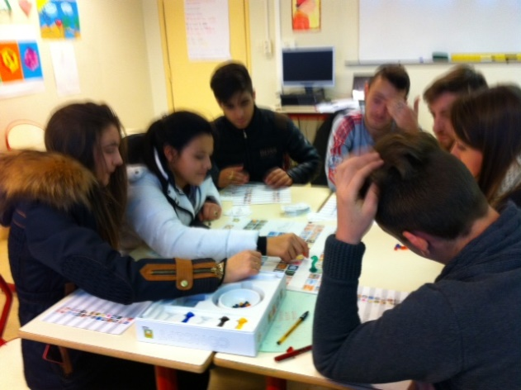
Rapport moral 2014/15

I - Nos élèves :
Au cours de cette année scolaire, ce sont 581 enfants qui ont bénéficié de séances d’apprentissage dispensées par l’un ou l’autre des 2 enseignants.
 | Mat | 1er degré | 2nd degré
EFIV | 75 | 227 | 65 | TOTAL 367
EANA | 42 | 100 | 72 | TOTAL 214

Analyse des 100 élèves qui ont eu le plus de prises en charge, ces 6 dernières années :
- Typologie

 | RROMS | VOYAGEURS |  |  |  | DEMANDEURS D’ASILE
 |  | GV | COLLEGE | CNED | DIVERS
09/10 | 45 | 32 | 10 | 8 | 5
10/11 | 39 | 28 | 9 | 15 | 3 | 6
11/12 | 37 | 25 | 9 | 18 |  | 11
12/13 | 8 | 36 | 9 | 8 |  | 39
13/14 |  | 15 | 11 |  |  | 74
14/15 | 33 | 36 | 13 |  |  | 18

- Fréquences en demi-journées

 | > 40 | De 30 à 40 | De 20 à 29 | De 10 à 19 | < 10 | écart
09/10 | 0 | 0 | 14 | 62 | 24 | De 8 à 27
10/11 | 0 | 4 | 14 | 69 | 13 | De 9 à 38
11/12 | 2 | 3 | 14 | 71 | 10 | De 9 à 45
12/13 | 1 | 5 | 28 | 66 | 0 | De 10 à 43
13/14 | 0 | 10 | 10 | 63 | 17 | De 8 à 40
14/15 | 3 | 3 | 10 | 44 | 40 | De 7 à 45
- Ages

 | < 6ans | Entre 6 et 11 ans | Plus de 12 ans
09/10 | 24 | 50 | 26
10/11 | 27 | 36 | 37
11/12 | 21 | 45 | 34
12/13 | 29 | 37 | 34
13/14 | 32 | 36 | 32
14/15 | 16 | 45 | 35

La prise en charge des enfants demandeurs d’asile a évolué, que ces enfants soient accueillis par Forum Réfugiés ou qu’ils soient en squat ou bidonvilles, nous les suivons en moyenne sur des durées réduites, ce qui diminue d’autant le nombre de séances. Nous retrouvons cette année 14/15 une plus grande fréquence de prises en charge d’enfants sur les bidonvilles.
La répartition selon l’âge montre une prépondérance des enfants d’âge primaire à nouveau, liée encore une fois à une scolarisation en établissements moins importante et moins régulière des enfants rroms que nous scolarisons en ASM (et ce contrairement à la tendance de l’an passé …)
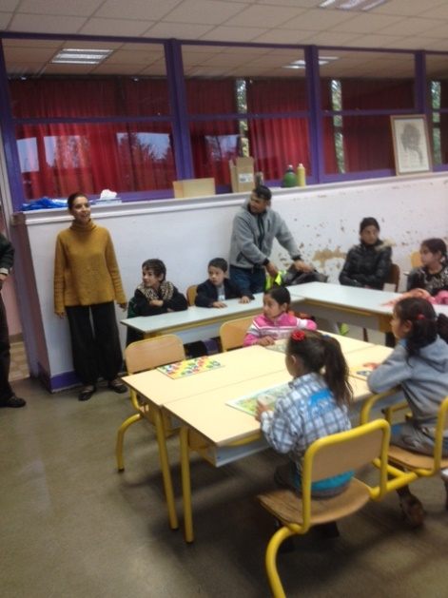
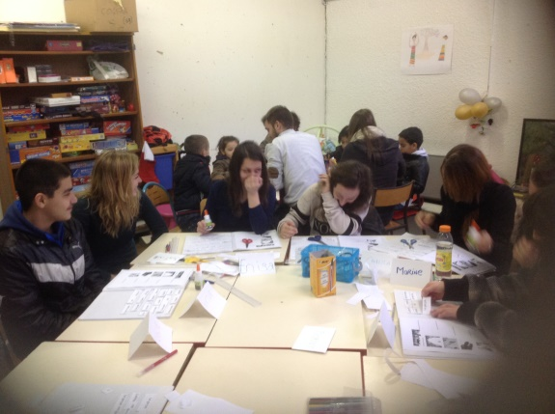
II – l’enseignement
Notre lettre de mission, reçue en 2013 / 14, acte 4 missions essentielles :
- Médiation entre familles et Institution (établissements scolaires)
- Pratique des positionnements pour les EANA, élèves allophones nouvellement arrivés
- Prises en charge pédagogiques pour un enseignement des fondamentaux
- Aide à la prise en charge pédagogique d’élèves inscrits au Cned
Toujours 5 publics –cibles
- Les grands voyageurs /à titre d’exemples : l’aire de Grand passage de St Laurent de Mûre ; Quincié en Beaujolais à la demande de la DESDEN de la Loire, pour un groupe familial de la Loire qui faisait les vendanges et n’avait pas de solution scolaire ; sur le Parking de Gerland pendant de longs mois où nous répondons à la demande des familles qui nous appellent ; Corbas sur un parking puis à l’école du village où un groupe important d’enfants NSA se présente et l’IA nous demande d’intervenir en soutien dans les classes ; Genas ; Balan ; La Boisse ; Beynost ; St Priest …
- Les familles isolées sur l’ensemble du département, scolarisation d’adolescents sur un collège des Monts du Lyonnais ; recherche de solution pour des adolescents inscrits au CNED, mais désireux de retourner en collège, sans grand succès parfois …
- Les adolescents décrocheurs au collège Brassens de Décines, presque tous sont inscrits au CNED, ce qui donne un support à l’enseignement et leur demande de travailler seuls chez eux. Tous ceux qui seront préparés pour l’ASSR le réussiront.
- Les enfants des squats et bidonvilles en grande précarité (en particulier Bron Vinatier de septembre à avril ; Quartier Général Frère avec des familles albanaises dans un squat ; St Priest de novembre à juin, dans des bosquets qui au départ étaient presque bucoliques …
- Les enfants demandeurs d’asile de Forum Réfugiés, surtout des adolescents de différentes nationalités, avec une majorité d’Albanais.
Points forts de l’année :
La campagne de positionnement pour la deuxième année en septembre dans les collèges de Rillieux et des Iris, avec nos collègues du public. Nous réaliserons tout au long de l’année des positionnements à Forum réfugiés et sur les bidonvilles
Les opérations de recensement sur les bidonvilles et squats, l’accompagnement de l’enseignante de Bron qui prendra en charge les enfants du bidonville de novembre à février. Le bilan sur le village mobile de Vaulx en Velin, 4 séances sur un gymnase pendant le plan froid.
Les rencontres bilan des familles itinérantes ayant demandé l’inscription de leur enfant au CNED (près de 45 entretiens). Elles permettent de faire le point, d’évaluer le travail des enfants, de pointer les difficultés, d’offrir notre aide et le passage sur quelques séances de l’adolescent au collège Brassens, dans le groupe sur lequel interviennent avec efficacité nos 5 Jeunes Volontaires en service civique.
La formation en novembre sur « le jeu dans les apprentissages » par Henri Argiot à Paris, cette formation très enrichissante nous permettra de jeter un autre regard sur le jeu le reste de l’année, et de jouer plus fréquemment avec nos élèves.
Plusieurs Formations et interventions au CASNAV et au Rectorat ; 2 mamans de nos élèves témoignent au colloque à l’ESPE le 9 avril, sur le thème : « mieux connaître les EFIV »
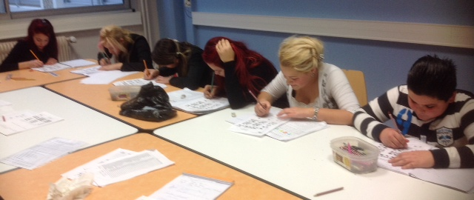
Accompagnement sur plusieurs journées des élèves de Corbas à l’école pour la première fois de leur vie d’enfant Grand Voyageur, rrom français ; de même que quelques journées au collège pour un petit groupe de cousines et un frère.
La classe transplantée aux Saintes Maries de la mer en mai avec la présence de 5 JV et de la présidente Emily, chaque élève repartira avec son album « illustré maison » de dessins et de photos à partir du livre « Histoire à 4 voix »
III – l’associatif
Réunions avec l’Inspection Académique, la ville de Lyon, pour le côté institutionnel, CLASSES et le collectif rrom pour le côté associatif.
Interventions dans nos établissements, sur d’autres établissements publics et privés pour présenter notre travail.
Dernière AG le Jeudi 11 décembre 2014 à l’école du Sacré Cœur.
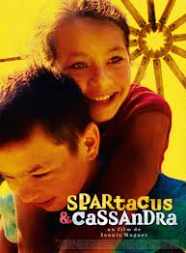
Partenariat avec Unis-Cité, Forum Réfugiés (nous participons à la fête de Noël) ; avec le centre Laennec ; avec le lycée St Marc nous serons bénéficiaires du projet PAS et de la collecte de jouets et vêtements chauds pour Noël (distribution des cadeaux en compagnie d’une élève de Terminale, le premier samedi des vacances de Noël)
Projection du film « Spartacus et Kassandra » en compagnie du réalisateur, à Ste Foy les Lyon, au cinéma Mourguet le 22 février, puis dans d’autres cinémas de la région, et ce toujours suivie d’un débat où nous sommes invités à présenter nos élèves Rroms
Plus de 25 stagiaires et/ou bénévoles : Désirée, Ondine, Valentin, Stanislas, le novice jésuite ; les étudiantes en médecine du centre Laennec, Sarah étudiante en médecine humanitaire, des étudiantes futures enseignantes, de futures psychologues, sociologues, …
Article du monde de l’éducation de Mattea BATTAGLIA du 14 octobre 2014.
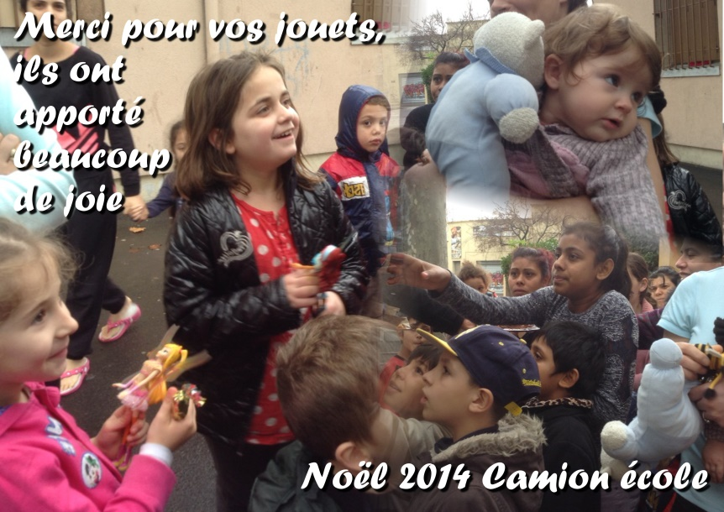
Alimentation régulière de notre blog.

